Федеральное государственное автономное образовательное учреждение высшего образования «Национальный исследовательский университет ИТМО»

**Факультет программной инженерии и компьютерной техники**

**Программирование**

Лабораторная работа №5

«Название (если есть)»

Выполнил: Герасимов Артём Кириллович

Группа: P3108

Вариант: 806

Преподаватель: Исаев Александр Сергеевич

Санкт-Петербург

2022

Задание

Реализовать консольное приложение, которое реализует управление коллекцией объектов в интерактивном режиме. В коллекции необходимо хранить объекты класса Ticket, описание которого приведено ниже.

**Разработанная программа должна удовлетворять следующим требованиям:**

* Класс, коллекцией экземпляров которого управляет программа, должен реализовывать сортировку по умолчанию.
* Все требования к полям класса (указанные в виде комментариев) должны быть выполнены.
* Для хранения необходимо использовать коллекцию типа java.util.HashMap
* При запуске приложения коллекция должна автоматически заполняться значениями из файла.
* Имя файла должно передаваться программе с помощью: **аргумент командной строки**.
* Данные должны храниться в файле в формате csv
* Чтение данных из файла необходимо реализовать с помощью класса java.io.InputStreamReader
* Запись данных в файл необходимо реализовать с помощью класса java.io.FileWriter
* Все классы в программе должны быть задокументированы в формате javadoc.
* Программа должна корректно работать с неправильными данными (ошибки пользовательского ввода, отсутсвие прав доступа к файлу и т.п.).

**В интерактивном режиме программа должна поддерживать выполнение следующих команд:**

* help : вывести справку по доступным командам
* info : вывести в стандартный поток вывода информацию о коллекции (тип, дата инициализации, количество элементов и т.д.)
* show : вывести в стандартный поток вывода все элементы коллекции в строковом представлении
* insert null {element} : добавить новый элемент с заданным ключом
* update id {element} : обновить значение элемента коллекции, id которого равен заданному
* remove_key null : удалить элемент из коллекции по его ключу
* clear : очистить коллекцию
* save : сохранить коллекцию в файл
* execute_script file_name : считать и исполнить скрипт из указанного файла. В скрипте содержатся команды в таком же виде, в котором их вводит пользователь в интерактивном режиме.
* exit : завершить программу (без сохранения в файл)
* replace_if_greater null {element} : заменить значение по ключу, если новое значение больше старого
* replace_if_lowe null {element} : заменить значение по ключу, если новое значение меньше старого
* remove_lower_key null : удалить из коллекции все элементы, ключ которых меньше, чем заданный
* filter_starts_with_name name : вывести элементы, значение поля name которых начинается с заданной подстроки
* print_ascending : вывести элементы коллекции в порядке возрастания
* print_field_descending_type : вывести значения поля type всех элементов в порядке убывания

**Формат ввода команд:**

* Все аргументы команды, являющиеся стандартными типами данных (примитивные типы, классы-оболочки, String, классы для хранения дат), должны вводиться в той же строке, что и имя команды.
* Все составные типы данных (объекты классов, хранящиеся в коллекции) должны вводиться по одному полю в строку.
* При вводе составных типов данных пользователю должно показываться приглашение к вводу, содержащее имя поля (например, "Введите дату рождения:")
* Если поле является enum'ом, то вводится имя одной из его констант (при этом список констант должен быть предварительно выведен).
* При некорректном пользовательском вводе (введена строка, не являющаяся именем константы в enum'е; введена строка вместо числа; введённое число не входит в указанные границы и т.п.) должно быть показано сообщение об ошибке и предложено повторить ввод поля.
* Для ввода значений null использовать пустую строку.
* Поля с комментарием "Значение этого поля должно генерироваться автоматически" не должны вводиться пользователем вручную при добавлении.

**Описание хранимых в коллекции классов:**

public class Ticket {

private Integer id; //Поле не может быть null, Значение поля должно быть больше 0, Значение этого поля должно быть уникальным, Значение этого поля должно генерироваться автоматически

private String name; //Поле не может быть null, Строка не может быть пустой

private Coordinates coordinates; //Поле не может быть null

private java.util.Date creationDate; //Поле не может быть null, Значение этого поля должно генерироваться автоматически

private double price; //Значение поля должно быть больше 0

private TicketType type; //Поле не может быть null

private Event event; //Поле может быть null

}

public class Coordinates {

private Double x; //Максимальное значение поля: 606, Поле не может быть null

private Double y; //Максимальное значение поля: 483, Поле не может быть null

}

public class Event {

private Long id; //Поле не может быть null, Значение поля должно быть больше 0, Значение этого поля должно быть уникальным, Значение этого поля должно генерироваться автоматически

private String name; //Поле не может быть null, Строка не может быть пустой

private java.time.LocalDateTime date; //Поле не может быть null

private EventType eventType; //Поле не может быть null

}

public enum TicketType {

VIP,

USUAL,

BUDGETARY,

CHEAP;

}

public enum EventType {

E_SPORTS,

FOOTBALL,

BASKETBALL,

EXPOSITION;

}

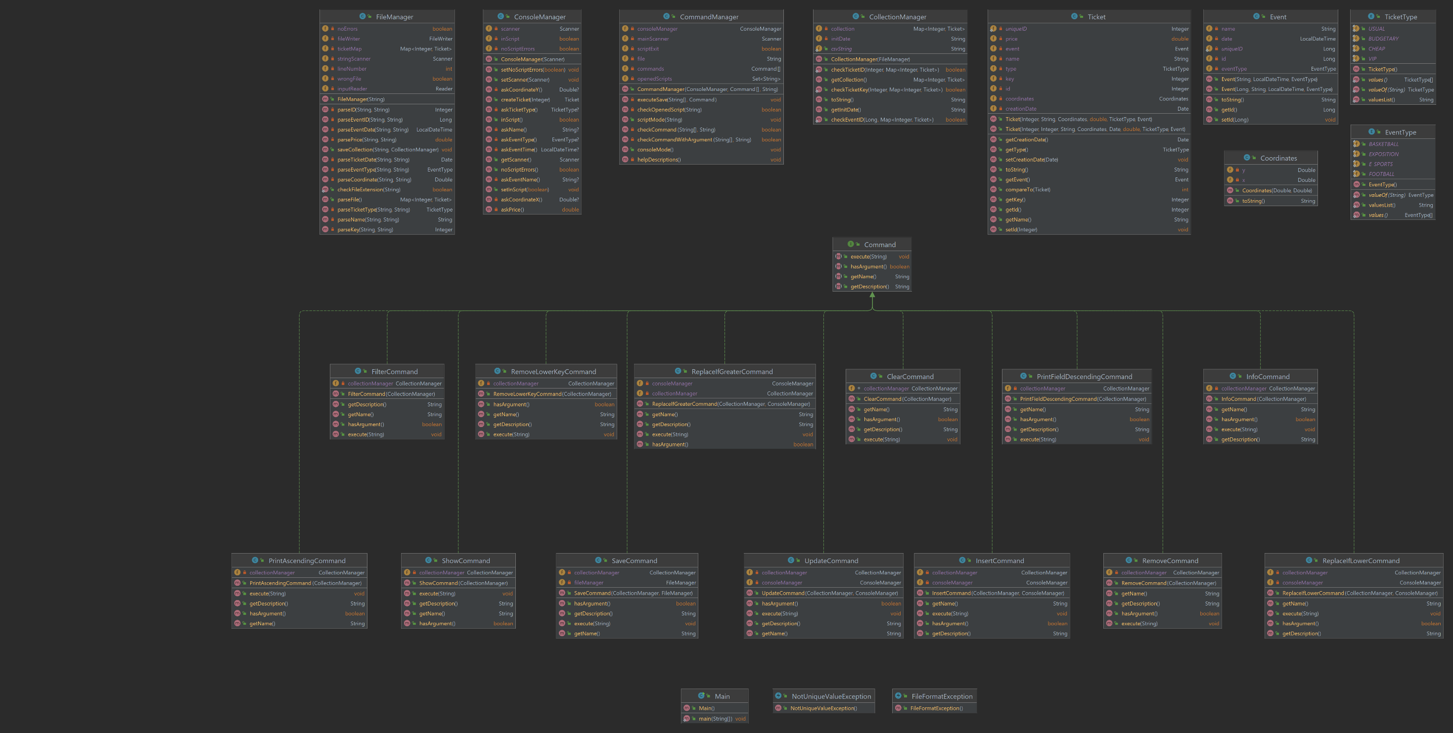Диаграмма классов

Исходный код

<https://github.com/Levit104/ProgLab5>

Вывод

В данной лабораторной работе я разработал консольное приложение, которое управляет элементами коллекции в интеркативном режиме, научился использовать классы оболочки и потоки ввода-вывода, а также изучил работу с файлами в Java.